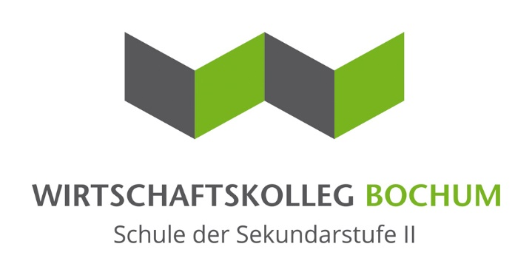

Weitere Angebote
10:30 – 14:00 Uhr
Kaffee und Kuchen im CampusBistro

Wirtschaftskolleg Bochum gGmbH
Bessemerstraße 80
44793 Bochum
Tel.: 0234 96184-95
Fax: 0234 96184-85
Mail: info@wiko-bochum.de
Web: www.wiko-bochum.de

Öffnungszeiten:
Montag – Donnerstag 08:00 – 16:30 Uhr
Freitag 08:00 – 15:30 Uhr

Tag der offenen Tür
Programm
25. Januar 2020
10:00 – 14:00 Uhr

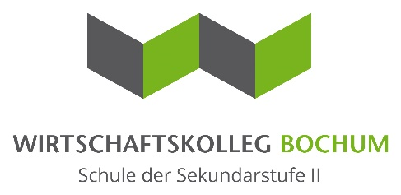

10:00 – 10:20 Uhr
Begrüßung durch Schulleitung in Raum 31
10:30 – 11:00 Uhr
„DATEV“ Unterricht in Raum 7
(Herr Ostermann, HöHa-O)
10:30 – 11:00 Uhr / 11:45 – 12:15 Uhr
Internationale Verkaufsgespräche im Übungskaufhaus
(Frau Groeger, BFS)
10:30 – 11:00 Uhr / 11:45 Uhr – 12:15 Uhr
Unterricht in Informationswirtschaft in Raum 3
(Frau Seesing, HöHa-U)
11:15 – 11:35 Uhr
Führung durch die Schule
(Herr Hageneier, Herr Borowski)

11:45 – 12:15 Uhr
Englisch Unterricht (LCCI) in Raum 26 b
(Herr Snowley, HöHa-O)
11:45 – 14:00 Uhr
Beratungsgespräche zur Schullaufbahn in Raum 9
(Herr Borowski, Herr Hageneier)
12:30 – 13:00 Uhr
Präsentation des Bildungsgangs
„Staatlich geprüfte/r Kaufmännische/r Assistent/in in Raum 31
(Herr Ostermann)
13:00 – 14:00 Uhr
Ausbildungsbotschafter für den Beruf „Automobilkauffrau/-mann“ aus dem Autohaus Tiemeyer

